实验7存储过程与函数

班级:17计科二班 学号:20171205079 姓名:李振浩

实验目的：

理解SQL Server的存储过程与函数建立、调用和作用。

实验内容：

基于实验一创建的教学管理JXGL数据库，在此基础上建立过程并调用，建立函数并调用。

实验步骤：

在教学管理JXGL数据库中进行如下操作，写出对应的SQL语句：

建立显示某系学生信息的过程。

CREATEPROCEDURE DISPLAY

@DEPARTMENT NVARCHAR(40)

AS

BEGIN

SELECT\*

FROM STUDENT

WHERE SDEPT=@DEPARTMENT;

END

显示cs系学生信息

EXECUTE DISPLAY1‘cs’

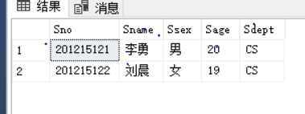

显示is系学生信息

execute display 'is'

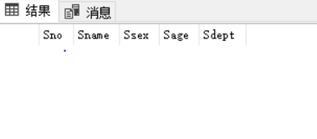

显示ma系学生信息

execute display 'ma'

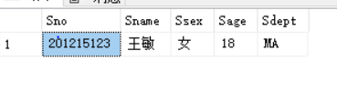

创建一个计算两个整数加减乘除的函数

CREATEFUNCTION computer(@x int,@y int,@c nchar(1))

RETURNSint

AS

BEGIN

declare @out int

IF @c='+'select @out=@x+@y

ELSEIF @c='-'select @out=@x-@y

ELSEIF @c='\*'select @out=@x\*@y

ELSEIF @c='/'select @out=@x/@y

ELSEselect @out=null;

RETURN @out;

END

求7+15

select dbo.computer(7,15,'+')as result

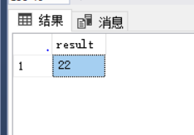

求37-15

select dbo.computer(37,15,'-') as result

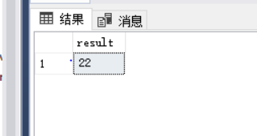

求3\*15

select dbo.computer(3,15,'\*') as result

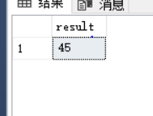

求103/15

select dbo.computer(103,15,'/') as result

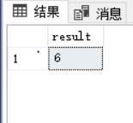

求103&15

select dbo.computer(103,15,'&') as result

